О реализации проекта «Создание фильма к 310-летию Шебекино
«Край Шебекинский родной» в 3 квартале 2023 года

В рамках реализации проекта «Создание фильма к 310-летию Шебекино «Край Шебекинский родной» в 3 квартале 2023 года над составлением постановочно-съемочного сценария работали З.Г. Войтова и О.В. Красноруцкая. Согласно постановочно-съемочному сценарию и монтажному листу составлен и утвержден график проведения репетиций и съемок.
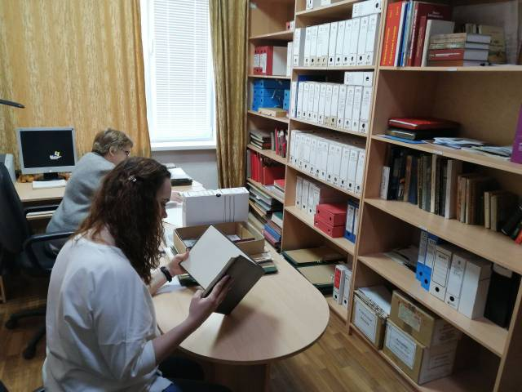
На сайте ШМБУ «Модельный дворец культуры», на канале «ТРК «Шебекино» и цифровой площадке «Рутуб» размещен репортаж о реализации проекта, в социальной сети Вконтакте – тизер о проведении мероприятий в 3 квартале 2023 года.
